**营运部发（2021）308号 签发人:**

**薇诺娜“12月活动、双十二”预售活动方案**

【活动时间】：2021年12月1日 — 12月13日（共13天）

【参与门店】：所有门店（不下账门店：浆洗街、花照壁中横街）、

（不参与门店：旗舰店、十二桥、北东街、庆云南街）

【活动主题】：**指定品种 买一送一**

1. **双十二活动（12.9-12.13）：**

**1、“预售”时间：2021年12月1日—12月13日**

**2、“下账”时间：2021年12月9日—12月13日**

**3、薇诺娜指定正价产品买一送一原品，品种清单如下：**

|  |  |  |  |  |
| --- | --- | --- | --- | --- |
| 产品编码 | **产品名称** | 规格 | 零售价 | 活动内容 |
| **218904** | **酵母重组胶原蛋白液体敷料** | **100ml** | **308** | 买一送一 原品 |
| **166670** | **透明质酸修护贴敷料** | **25g*6** | **248** | 买一送一 原品 |
| **181291** | **透明质酸复合原液** | **30ml** | **298** | 买一送一 原品 |
| **150102** | **紧致眼霜** | **20g** | 328 | 买一送一 原品 |
| **215787** | **柔润保湿洁颜慕斯** | **150ml** | 168 | 买一送一 原品 |

**注：请各门店做好“预售活动”，注意以上5个单品下账时间只能在2021年12月9日—12月13日期间完成。**

**二、12月单品活动（12.1-12.31）：**

**1、指定单品买1送1原品：**

|  |  |  |  |  |
| --- | --- | --- | --- | --- |
| 产品编码 | **产品名称** | 规格 | 零售价 | 活动内容 |
| 214778 | **柔润保湿精华液** | **30ml** | 298 | 买一送一 原品 |
| 181297 | **柔润保湿柔肤水** | **120ml** | 188 | 买一送一 原品 |
| 181301 | **柔润保湿面膜** | **25ml*6贴** | 168 | 买一送一 原品 |
| 181299 | **柔润保湿乳** | **50g** | 198 | 买一送一 原品 |
| 172377 | **舒敏保湿喷雾** | **150ml** | 198 | 买一送一 原品 |
| 218904 | **酵母重组胶原蛋白液体敷料** | **100ml** | 308 | 7.5折 |

1. **薇诺娜全系列品种：满299元送薇诺娜保湿水1瓶（赠品ID：9917112）。**

**五、宣传物料：**

**1、卡条：放置在商品货架上，不遮挡价签。**







1. **跳跳卡：放置在货架上，一层放置2个。**

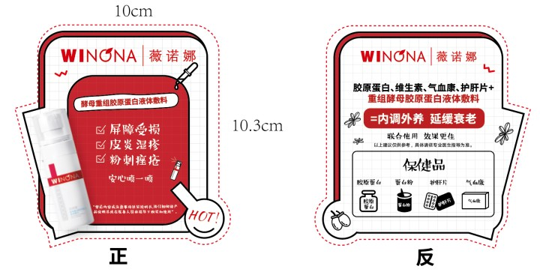 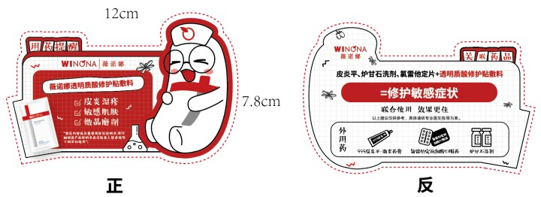

1. **爆炸卡：书写 “买一送一（原品）”活动内容。** 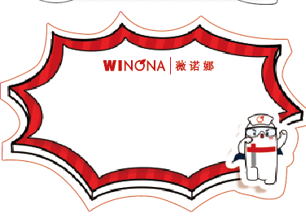
2. **雪弗板：放置“薇诺娜商品”货架区域。**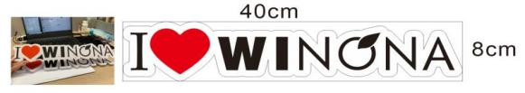

**主题词： 关于 12月 薇诺娜 预售 活动**

**四川太极大药房连锁有限公司 2021年11月30日印发**

**打印：王四维 核对：谭莉杨 （共印1份）**